附 报名流程
1. 登录全国大学生英语竞赛报名网址（https://www.saikr.com/neccs/2021）；
2. 点击“各校入口”，选择自己在学校的报名页面；
3. 点击右图右下方的“立即报名”按钮，进入报名和缴费页面。
4. 注意： 英语竞赛报名需要注册，主要有两点：第一，便于参赛者在个人报名页面下载准考证；第二，便于参赛者查看自己的报名信息。
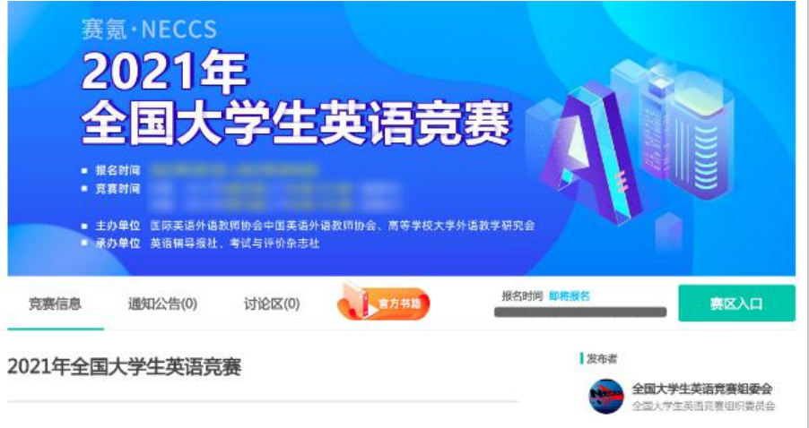
5. 参赛者按照组委会要求填写字段，根据自己的专业仔细选择报考类别；
6. 校区选择一项关系到自己考场设置，请根据自己实际所在的校区选择该项；
7. 填写完后，点击“下一步”按钮，跳转到交费页面。
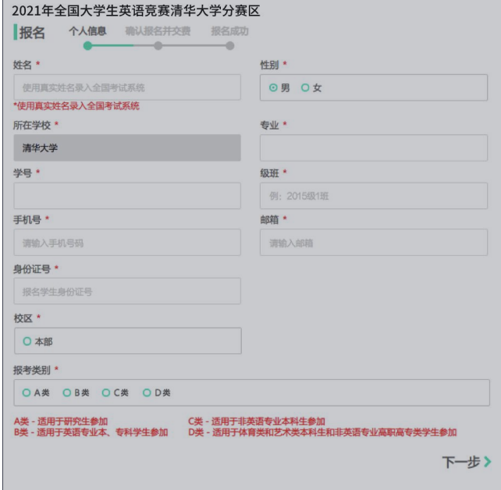

8. 认真核对自己的信息，确认无误后，点击“立即支付”按钮；
9. 交费成功后，个人报名信息将无法修改，并且组委会不允许以任何理由退赛。
10.点击“返回下一步”，即可修改自己的报名信息。
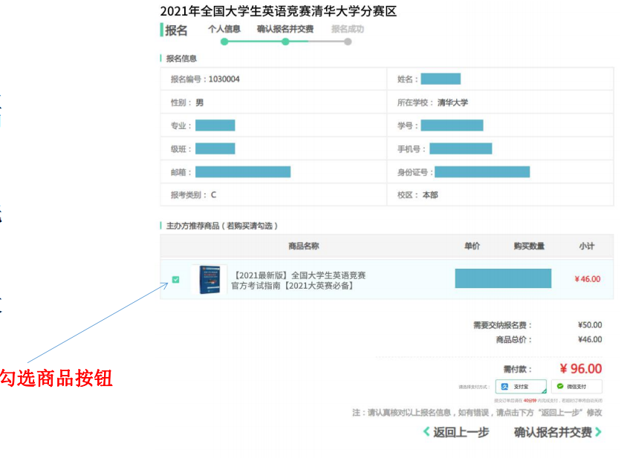

11. 在线支付仅支持支付宝付款，如果没有支付宝的同学，可以找周围同学代付。付款成功后，系统自动跳转至报名成功页面。
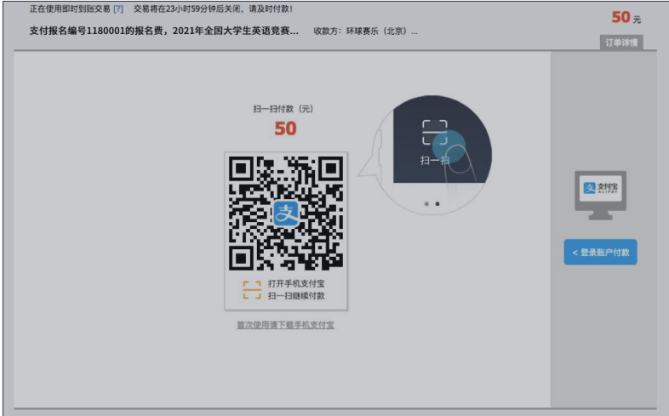

12. 报名结束后，在个人主页自己参加的竞赛中，点击“报名管理”，进入报名信息页面；
13. 学校负责老师在竞赛报名结束之后，在后台配置各参赛者的考场，并公布准考证；
14. 学校负责老师发布准考证后，参赛者报名信息页面，准考证在右图区域直接下载。
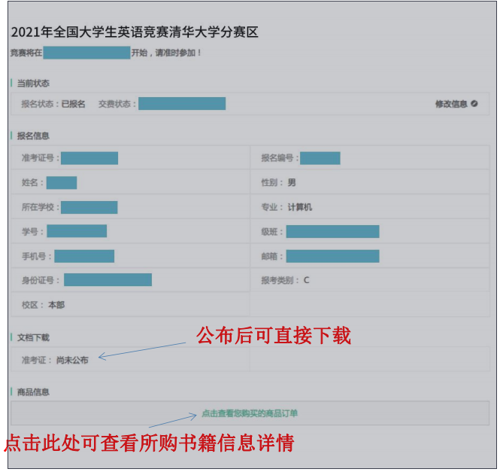

15. 参赛者下载电子版准考证之后，用A4纸自行打印。

